ОГБПОУ «Смоленский автотранспортный колледж

имени Е.Г. Трубицына»

Методическая разработка

**Тема: «Методика применения коллективного способа обучения**

**при изучении математики».**

Выполнил преподаватель математики**: Комарова Н.М.**

Смоленск 2019

**План.**

1. Преимущества учебного сотрудничества.
2. Основные принципы КСО.
3. Отличия КСО и ГСО.
4. Преимущества КСО.
5. Проектирование обучающей сис­темы на основе КСО
6. Характерные стадии, присущие любому уроку в условиях КСО.
7. методики КСО.
8. Дидактические цели методик КСО
9. Методика взаимообмена заданиями.
10. Мурманская методика.
11. Методика, обратная методике А. Г. Ривина.
12. Методика Дьяченко.
13. План открытого урока
14. Литература.

**1.** Преимущества учебного сотрудничества.

Многочисленные исследования психологов, дидактов и мето­дистов: А. В. Захарова, М. А. Матис, X. Й. Лийметс, Г. А. Цукерман и др. показали огромную роль учебного сотрудничества со сверст­никами для развития и воспитания каждого ребенка. Вот что про­исходит, когда дети объединяют свои усилия:

* возрастают объем усваиваемого материала и глубина его понимания;
* возрастают познавательная активность и творческая самосто­ятельность учащихся;
* ученики получают большее удовольствие от учения, комфорт­нее чувствуют себя в школе, снижается школьная тревожность;
* уменьшаются некоторые дисциплинарные трудности (сокра­щается число учеников, не работающих на уроке, не выполняющих домашние задания);
* повышается эффективность формирования у учащихся потреб­ности в самоконтроле, а также происходит овладение разны­ми формами самоконтроля (процессуальный, итоговый);
* создаются условия для развития у учащихся потребности и способности оценивать себя в сопоставительном плане; фор­мируется самооценка, в частности повышаются ее критич­ность, рефлексивность и обоснованность;
* меняется характер взаимоотношений между детьми, они на­чинают лучше понимать друг друга и самих себя.

Взаимодействие ребят друг с другом позволяет учителю реаль­но осуществлять дифференцированный, а на основе его и индиви­дуальный подход к учащимся.

Учебное сотрудничество, работа в парах составляют основу кол­лективной формы организации урока.

Раскроем сущность организации учебных занятий, посредством которых осуществляется *коллективный способ обучения* (КСО).

Основатель КСО — А. Г. Ривин (начало 20-х гг. XX в.). Его идеи продолжили В. К. Дьяченко, А. С. Соколов, М. А. Мкртчян и др.

В КСО учение осуществляется путем общения учащихся в дина­мических парах (парах сменного состава), когда каждый учит каждого.

КСО — это включение в учебный процесс естественной струк­туры общения между людьми — диалогических пар.

Особенности КСО отражаются в принципах.

**2.** **Основные принципы КСО**.

Основными **прин­ципами КСО** являются:

♦ завершенность или ориентация на высшие конечные резуль­таты;

* непрерывная и безотлагательная передача полученных знаний друг другу;
* сотрудничество и взаимопомощь между учащимися;
* разнообразие тем и заданий;
* обучение по способностям индивида;
* педагогизация деятельности каждого участника.

**3. Отличия КСО и ГСО.**

В теории и практике обучения часто КСО путают с групповым способом обучения (ГСО). Разница между этими формами органи­зации учебной деятельности учащихся принципиальная. В. К. Дья­ченко выделил особенности КСО в сравнении с ГСО, которые пред­ставлены в *таблице1.*

|  |  |
| --- | --- |
| ГСО | КСО |
| Организационные:   * четкость, упорядоченность; * говорит один; * общение обучаемых только внутри группы; * постоянное рабочее место | Организационные:   * говорят все; * все общаются; * смена рабочего места |
| Дидактические:   * обучает учитель; * весь материал сразу и для всех; * мало самостоятельности; * усвоение и применение происходят отдельно | Дидактические:   * обучают учащиеся; * разные темпы и материал; * полная самостоятельность; * усвоение и применение максимально приближены друг к другу |
| Развивающие:   * не все учатся выступать; * не все учатся объяснять | Развивающие:   * учатся выступать, рассуждать, доказывать; * развитие педагогических способностей |

**4. Преимущества КСО.**

Перечислим основные **преимущества КСО:**

* обсуждение одной информации с несколькими сменными партнерами обеспечивает более прочное усвоение учебного материала;
* в результате регулярно повторяющихся упражнений совер­шенствуются навыки логического мышления и понимания;
* участвуют все виды памяти: слуховая, зрительная, моторная, вербальная;
* в процессе речи развиваются навыки мыследеятельности, включается работа памяти, идут мобилизация и актуализа­ция предшествующего опыта и знаний;
* развивается самостоятельность учащихся;
* формируются коммуникативные умения у учащихся;
* каждый чувствует себя раскованно, работает в индивидуаль­ном темпе;
* формируется адекватная самооценка личностью своих способностей, достоинств и ограничений.

Проектирование обучающей системы включает разработку и ре­ализацию основных взаимозависимых деталей, обеспечивающих де­ятельность учителя и учащихся.

**5. Проектирование обучающей сис­темы на основе КСО**

**Проектирование обучающей сис­темы на основе КСО содержит три этапа.**

1. *этап посвящен подготовке учебного материала.* Он состоит в отборе учителем учебных текстов, дополнительной и справочной литературы по теме урока (или цикла уроков), расчленении учебно­го содержания на единицы усвоения (смысловые абзацы), разра­ботке целевых заданий к уроку, в том числе и домашних.
2. *этап направлен на подготовку учащихся к работе в условиях КСО.* Во-первых, у учащихся необходимо заблаговременно начать формировать умения: ориентироваться в пространстве, работать в паре, слушать и слышать партнера, работать в шумовой среде, ра­ботать с информацией. Во-вторых, сообщенные учителем целевые установки урока, порядок работы, виды контроля должны быть при­няты и освоены детьми. Школьники должны четко знать, в какой последовательности и как они будут работать.
3. *этап состоит в проведении уроков с использованием КСО.* Урок, в зависимости от возраста учеников, содержания учебного материала, объема отведенного учебного времени, избранного ва­рианта методики, может протекать по-разному.

***6.* Характерные стадии, присущие любому уроку в условиях КСО.**

**Выделим наиболее характерные стадии, присущие любому уроку в условиях КСО:**

1. самостоятельная работа каждого ученика над своей карточкой;
2. обмен знаниями с партнером, который протекает по прави­лам ролевой игры «учитель-ученик». Смена ролей в паре обязатель­на. Эта стадия заканчивается обменом карточек;
3. проработка только что воспринятой информации и поиск нового партнера для взаимообучения. Учет выполненных заданий ведется либо в тетради каждого ученика, либо в индивидуальной карточке, либо в групповой ведомости, где указаны все учебные элементы и фамилии участников оргдиалога.

Любая технология описывается через определенный порядок действий учителя и учащихся, обеспечивающий достижение запланированных результатов обучения. Технологическая процедура ис­пользования КСО на уроке представлена на схеме *(рис. 6).*

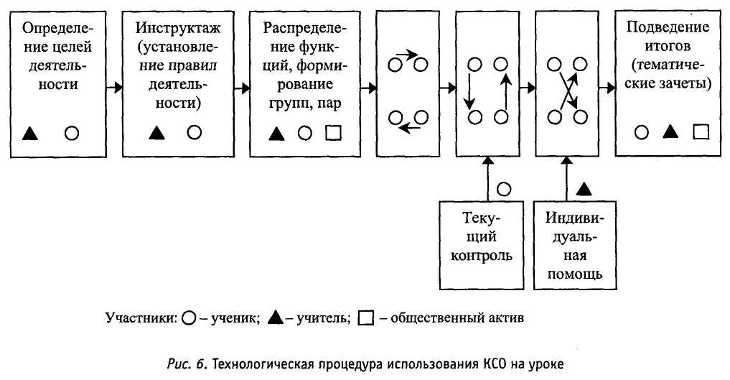

Особую роль в реализации КСО выполняют два вида контроля: текущий и выходной.

Учитель в ходе текущего контроля осуществляет первичный конт­роль (проверяет правильность выполнения задания), следит за со­блюдением алгоритма работы учащимися, наблюдает за работой в паре, в случае необходимости организовывает контроль выполнен­ного задания учащимися, проверяет качество передаваемых знаний.

К текущему контролю могут привлекаться учащиеся, наиболее успешно освоившие учебный материал.

Выходной контроль выполняется учителем по окончании запла­нированной работы с целью выявления состояния формируемых зна­ний и умений учащихся; получения информации об ошибках, недоче­тах и пробелах в знаниях и умениях учеников и порождающих их при­чинах; формирования у учащихся самоконтроля и самооценки.



В зависимости от целей урока, содержания изучаемого материала, подготовленности школьников, их индивидуальных особенностей и возможностей учитель осуществляет любую из форм выходного конт­роля.

*Формы выходного контроля:*

* проведение фронтального опроса учащихся;
* выполнение учащимися математического диктанта;
* осуществление защиты заданий у доски;
* проведение самостоятельной работы;
* проведение зачета по определенным выполненным задани­ям или по всем заданиям;
* осуществление взаимозачета в параллельных классах и др.

**7. Методики КСО.**

**В практике обучения математике наибольшее рас­пространение получили такие методики КСО, как:**

* методика взаимообмена заданиями (МВЗ);
* мурманская методика (ММ);
* методика, обратная методике А. Г. Ривина (МОМР);
* методика взаимопередачи тем (МВТ).

Сформулируем дидактические цели без указания частных за­дач, для достижения которых рекомендуется использовать ту или иную методику

*(табл. 2).*

**8. Дидактические цели методик КСО**

Таблица 2.

Дидактические цели методик КСО

|  |  |
| --- | --- |
| Методика КСО | ДИДАКТИЧЕСКИЕ ЦЕЛИ |
| Методика взаимообмена заданиями | * Формирование умений выполнять определенные математические действия * Формирование применять знания и умения в стандартных и нестандартных ситуациях |
| Мурманская методика | * Формирование нового понятия * Формирование нового математического действия * Определение уровня освоения знаний и умений их применения в типичных (нетипичных) ситуациях |
| Методика обратная Методике А.Г.Равина | Самостоятельное усвоение знаний в их системе, формирование обобщенных понятий и способов действий |
| Методика взаимопередачи тем | Формирование новых знаний и умений в рамках самостоятельного изучения учебного материала |

Применение перечисленных выше методик КСО не требует ко­ренной перестройки сложившегося обучения. При выполнении оп­ределенных условий *(см. этапы проектирования обучающей сис­темы)* реализация той или иной методики зависит от дидактичес­ких целей, достижение которых может быть выражено в действиях ученика. В *табл. 3* показана связь дидактической цели, рекомен­дуемой методики КСО и результата обучения, представленного через действия учащегося.

Таблица 3.

|  |  |  |
| --- | --- | --- |
| Дидактическая цель | Методики КСО | Результат |
| Формирование нового понятия и умения | ММ,  МВТ | Учащийся запоминает и воспроизводит конкретную учебную единицу (термин, понятие, правило), осуществляет математическое действие с оп рой на ОДД, демонстрирует применение изученного материала в типичных ситуациях |
| Формирование умения или навыка | ММ,  МВЗ | Учащийся объясняет, излагает алгоритм выполнения действия, демонстрирует применение изученного материала в конкретных условиях и новых ситуациях |
| Формирование системы понятий (обобщение и систематизация знаний и умений) | МВЗ,  МОМР | Учащийся проявляет умения применять систему знаний для объяснения новых фактов и выполнения практических заданий |
| Определение уровня усвоения знаний, сформированности умений их применения  Коррекция знаний и умений | ММ  МВЗ | Учащийся демонстрирует наличие знаний и умений по основным учебным единицам определенной темы, ликвидирует пробелы в знаниях и умениях, оценивает значение изученного материала для достижения поставленной цели |

Раскроем особенности использования методик КСО в обучении математике на примерах.

9. **Методика взаимообмена заданиями.**

*Пример 1****.* Методика взаимообмена заданиями.**

Продемонстрируем применение этой методики на уроке алгеб­ры по теме *«****Уравнения с одной переменной****»* ([2], §5 п. 10-11). Порядковый номер урока в теме — второй.

*Цель урока:* создать условия для формирования умения решать уравнения с одной переменной различными способами (выполне­нием тождественных преобразований, разложением на множители, введением новой переменной, графическим). Для достижения по­ставленной цели применяется методика М. А. Мкртчяна. Содержа­ние учебного материала учителем отбирается в двух вариантах, если он работает по технологии уровневой дифференциации.

Вариант №1.

(базовый уровень усвоения)

1. Решите уравнения:

а). $х^{3}+4х=5х^{2}$



б). $х^{3}-0,1х=0,3х^{2}$



Цель: формировать умения решать уравнения разложением на множители путём вынесения общего множителя за скобки.

1. Решите уравнения:

а).



б).



Цель: формировать умения решать уравнения разложением на множители применяя способ группировки.

1. Решите уравнения:

а). $3х^{4}-5х^{2}-36=0$



б). $16у^{4}-8у^{2}+1=0$



Цель: формировать умения решать уравнения введением новой переменной.

1. Решите уравнения:

а). $\frac{1-3у}{11}-\frac{3-у}{5}=0$



б). $\frac{у+1}{12}-\frac{1-у}{24}=4$



Цель: формировать и развивать умения решать уравнения путём тождественных преобразований.

Вариант №2.

(повышенный уровень усвоения)

1. Решите уравнения:

а). $2х^{4}-18х^{2}=5х^{3}-45х$



б). $х^{4}-х^{2}=3х-3х^{3}$



Цель: формировать умения решать уравнения разложением на множители путём вынесения общего множителя за скобки.

1. Решите уравнения:

а).



б).



Цель: формировать умения решать уравнения разложением на множители применяя способ группировки.

1. Решите уравнения:

а). $27х^{6}-215х^{3}-8=0$



б). $\left(х^{2}+х-1\right)\left(х^{2}+х+2\right)=40$



Цель: формировать умения решать уравнения введением новой переменной.

1. Решите уравнения:

а). $х^{3}+2х-3=0$



б). $х^{3}-4х+1=0$

Цель: учить решать уравнения графическим способом.

*Замечания к содержанию. При рассмотрении графического спо­соба решения уравнений учителю рекомендуется подчеркнуть, что этот способ имеет ряд недостатков. Укажем некоторые из них:*

*зна­чение корня не всегда точно; иногда полученная геометрическая иллюстрация дает неполное представление о количестве корней некоторых уравнений (например, уравнений вида f(x) = g(x), когда функции f(x) и g(x) возрастают).*

*Замечание к целям заданий. Цели, сформулированные к каждо­му заданию, отвечают цели урока. Причем в ходе защиты заданий группа базового уровня усвоения прослушает графический способ решения уравнений, а группа повышенного уровня повторит реше­ние уравнений с помощью тождественных преобразований.*

*Организация работы*

*Класс разбивается на две группы по 12 человек (1-я группа — базовый уровень усвоения; 2-я группа—повышенный уровень усво­ения). Каждой группе дается 3 комплекта карточек одного варианта (В-1 или В-2, в зависимости от целевой установки группы) с разны­ми цветовыми сигналами: красный, синий, желтый, зеленый.*

*Например: карточка с красным цветовым сигналом содержит задания 1 а), б), В-1 (В-2); карточка с синим цветовым сигналом 2 а), б) В-1 (В-2); карточка с желтым цветовым сигналом — 3 а), б) В-1 (В-2); карточка с зеленым цветовым* сигналом — 4 а), б) В-1 (В-2).

**Порядок работы учащихся.**

1. Получив карточку, запишите в тетради ее цветовой сигнал и приступайте к выполнению задания а).
2. Если возникнет вопрос, то подойдите к учителю или консультанту.
3. Выполнив задание а), дайте на проверку свою работу учите­лю или консультанту (первичный контроль).
4. Приступайте к заданию б).
5. По окончании работы над карточкой отчитайтесь перед учи­телем или консультантом. Проверяющий делает соответствующие пометки (указывает свою фамилию, ставит альтернативную оцен­ку) в тетради отвечающего.
6. По маршруту *(см. ниже)* ищите партнера для дальнейшей  
   работы.
7. Обменявшись карточками, приступайте к выполнению зада­ния согласно п. 2 порядка работы. Обратите внимание: тот ученик, у которого берется карточка, является консультантом и проверяющим.
8. Работа продолжается до тех пор, пока каждый ученик не выполнит все 4 карточки с разными цветовыми сигналами.
9. Выходной контроль.

*Замечание к порядку работы.* Если перед обменом карточками партнер еще не готов, то учитель может предложить освободивше­муся ученику требуемую карточку с тем же содержанием из запас­ного комплекта.

Для осуществления маршрута движения за каждым учеником закреплен свой номер (к примеру, по списку учащихся в журнале).

Например:

1. Брехунова Е. 7. Канаев В.
2. Брыляков В. 8. Кальницкая В.
3. Варкентин С. 9. Меркулова А.
4. Гвоздей В. 10. Махаева Е.
5. Государкин Д. 11. Мякуткин А.
6. Драгунов А. 12. Недосеков В.

Маршрут движения может быть таким (учащиеся знакомятся с ним заранее).

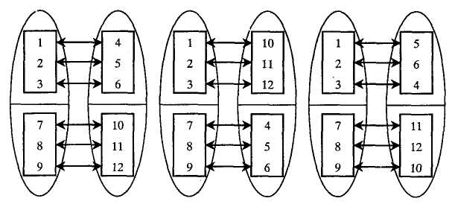

Покажем использование маршрута движения учащимися на уро­ке. Например: ученик Драгунов (в списке под номером 6) получает зеленую карточку *(см. 1-й столбец 3-ю строчку маршрута)* и рабо­тает над этой карточкой. После отчета перед учителем или консуль­тантом он встречается с Варкентиным, номер которого 3, и получа­ет от него карточку красного цвета, а Варкентин — карточку зеле­ного цвета. Далее после соответствующей работы Драгунов меняется карточкой с Меркуловой (номер 9), у которой в это время находится карточка синего цвета *(см. 2-й столбец, 6-я строка мар­шрута).* Она получает карточку красного цвета. Затем, выполнив за­дание, Драгунов идет на обмен с карточками к Брылякову (номер 2), который к этому моменту закончил (заканчивает) работу по карточ­ке с желтым цветовым сигналом *(см. 3-й столбец, 2-я строка мар­шрута).* Таким образом, Драгунов проработал карточки со всеми цветовыми сигналами и рассмотрел соответственно все предлагае­мые в заданиях способы решения уравнений.

Маршрут движения остальных учащихся можно проследить аналогично.

*Замечания:*

1). в роли консультантов могут выступать старшеклассники либо хорошо успевающие учащиеся класса при условии, что учитель за­ранее проверил у них решение карточек;

2) . для отметки о выполнении заданий используются альтерна­тивные оценки:

«+» — сделано верно, без замечаний;

«±» — решено верно с некоторыми замечаниями;

«-» — решено неверно;

3).обращение за консультацией не влияет отрицательно на оценку.

***Формы выходного контроля.***

(учитель выбирает одну или не­сколько):

* проверка ученических тетрадей;
* защита карточек у доски (в защите принимает участие каж­дый член группы или выступающий выбирается по желанию учителя);

письменная работа с аналогичными заданиями и др.

**Мурманская методика.**

*Пример 2.* **Мурманская методика.**

Проиллюстрируем использование этой методики на уроке гео­метрии по теме *«Понятие вектора»* .

*Цель урока:* создать условия для формирования у учащихся по­нятий: вектор, нулевой вектор, длина (модуль) вектора, коллинеарные векторы; сонаправленные, противоположно направленные век­торы; равные, противоположные векторы и для формирования дей­ствия откладывания вектора от данной точки.

*Замечание к цели.* С перечисленными выше понятиями, их оп­ределениями, а также действием откладывания вектора от точки ученики познакомились на предыдущем уроке.

Для эффективного достижения цели урока применяется мур­манская методика.

В соответствии с поставленными целями содержание урока учитель отбирает из темы «Понятие вектора». Для каждого поня­тия он подбирает задания, выполнение которых подтверждает по­нимание учеником сформулированного соответствующего опре­деления.

Содержание урока просматривается через содержание дидак­тических карточек с разными цветовыми сигналами. В первой час­ти карточки записывается вопрос, требующий формулирования оп­ределения конкретного понятия. Во второй части предложены за­дания на подтверждение понимания вопроса из первой части.

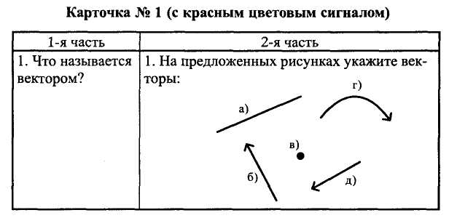

Предлагая практическое задание — задание 1 части 2, — учи­тель ставит цель: создать условия для осуществления учащимися дей­ствия — подведение объекта под понятие. Отнесение объекта к тому или иному понятию предполагает установление наличия у этого объек­та определяющих признаков данного понятия. Для выполнения пред­ложенного задания необходимо выполнить распознавание вектора.

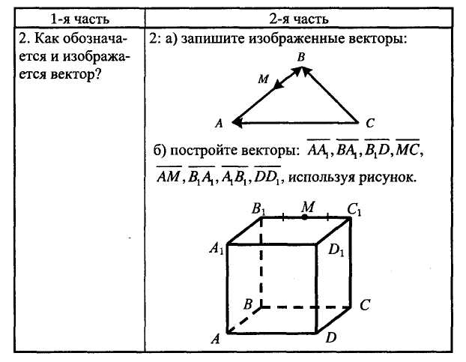

Предлагая практическое задание, учитель преследует цель: учить изображать и обозначать векторы, используя фигуры как на плоско­сти, так и в пространстве.

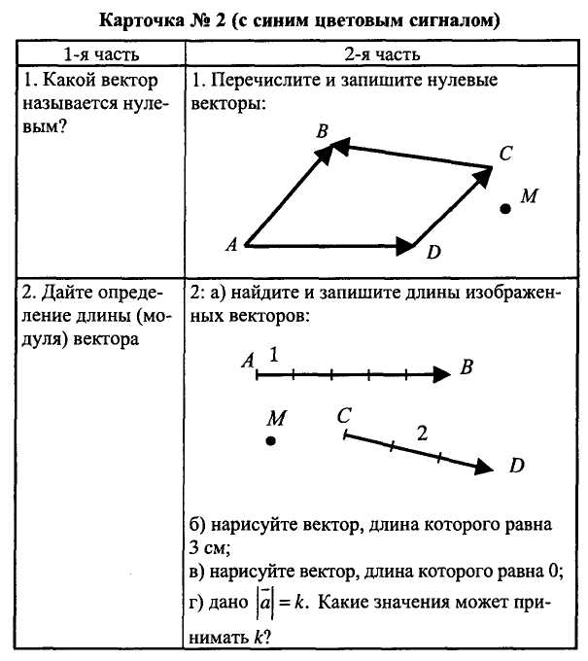

Предлагая практические задания, учитель формулирует следу­ющие цели:

1) учить находить и записывать длину вектора по ри­сунку, если указана единица измерения отрезков (2 а);

2) учить изоб­ражать вектор по заданной длине (2 б, 2 в);

3) обобщить, какие зна­чения может принимать длина вектора (2 г).

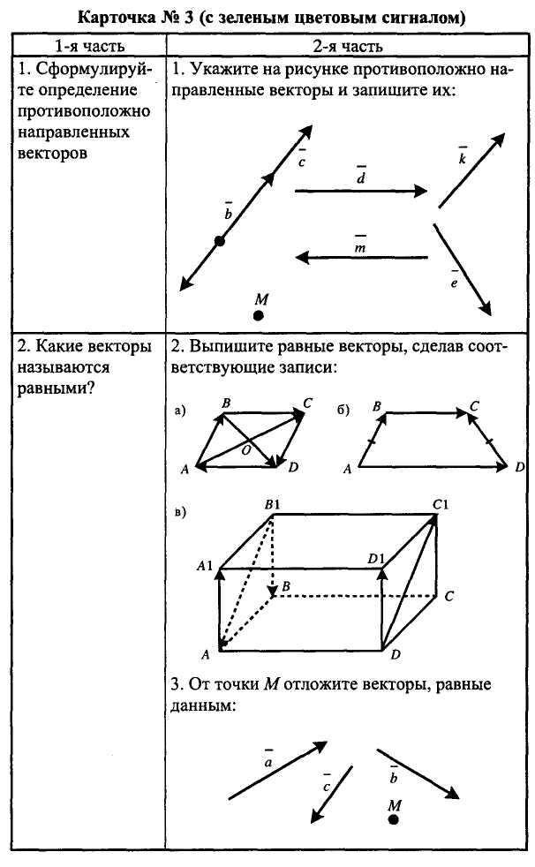

Цели 1 и 2 практических заданий — создание условий для рас­познавания учащимися противоположно направленных, равных векторов; обозначения противоположно направленных, равных век­торов; цель 3 задания — формирование умения выполнять откла­дывание вектора от заданной точки.

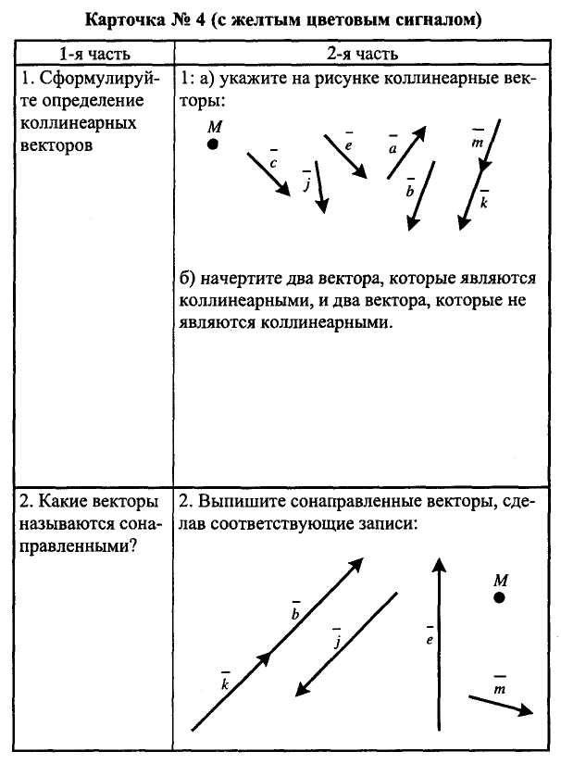

Предлагая практические задания, учитель преследует цели: со­здать условия для распознавания учащимися коллинеарных векто­ров, сонаправленных векторов; обозначения сонаправленных век­торов; построения коллинеарных и неколлинеарных векторов.

**Организация работы.**

Класс разбивается на группы по 4 человека. В состав каждой группы входят учащиеся приблизительно одного уровня подготов­ленности с целью обеспечения одинакового темпа работы в группе. Группа обеспечивается четырьмя карточками с различными цвето­выми сигналами (их содержание описано выше).

**Порядок работы учащихся.**

1. Выполните самостоятельно задания обеих частей карточки  
   (сформулируйте определение, решение практического задания за­пишите в тетрадь).
2. Закончив работу над карточкой, отчитайтесь перед учителем  
   или консультантом (первичный контроль).
3. Отыщите партнера по цветовому сигналу карточки, указан­ному в маршруте (см. ниже).
4. Сразу поменяйтесь карточками.
5. Проверьте друг у друга определения, указанные в первой  
   части новой карточки.
6. Выполните в тетради задания второй части полученной кар­  
   точки и организуйте взаимоконтроль.
7. Оцените ответы друг друга. Сделайте соответствующие записи в тетради.
8. Поблагодарите друг друга и ищите нового партнера по цвету  
   карточки.
9. Работа повторяется с п. 4 согласно порядку работы. Работа  
    закончена, если выполнены задания карточек всех цветов.
10. Выходной контроль.

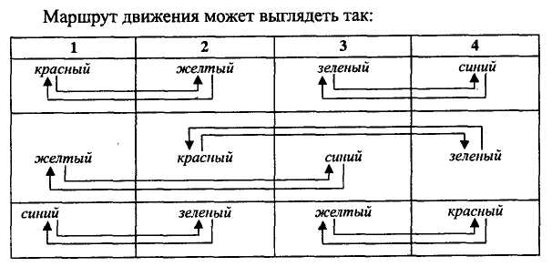

Проследим движение ученика .

Получив красную карточку *(см. 1-й столбец 1-я строка),* проработав ее согласно п. 1-2, он ищет партнера с другим цветовым сигналом; таким партнером является ученик 2, у которого карточка с желтым цветовым сигналом *(см. дви­жение по стрелке 1-я строка от 1-го ко 2-му столбцу).* Ученик 1 работает (см. п. 4—8) над карточкой с желтым цветовым сигналом *(см. 2-ю строку 1-й столбец).* Далее он получает карточку синего цве­та от ученика 3 *(см. движение по стрелке 2-я строка от 1-го к 3-му столбцу).* Таким образом, у ученика 1 в данный момент находится карточка с синим цветовым сигналом *(см. 3-я строка 1-й столбец).* Поработав с ней аналогично, он обменивается с учеником 2 *(см. дви­жение по стрелке 3-я строка от 1-го ко 2-му столбцу).* Ученик 1 пос­ле последнего обмена будет работать над карточкой с зеленым цвето­вым сигналом. В результате ученик 1 проработает все четыре кар­точки.

*Выходной контроль* (выбирается любая форма контроля, в за­висимости от уровня подготовленности класса):

* фронтальный контроль в группе, осуществляемый учителем  
  или консультантом (по двум или четырем карточкам);
* контроль по карточке любого цвета внутри малой группы,  
  внутри класса;
* защита выполненных заданий в малых группах (в защите  
  принимает участие каждый член группы или выступающий  
  выбирается по желанию учителя);
* математический диктант по определениям и др.

**11. Методика, обратная методике А. Г. Ривина.**

***Пример 3.* Методика, обратная методике А. Г. Ривина.**

Проиллюстрируем применение этой методики при изучении темы *«Основные свойства функции»* на уроках алгебры и начала анализа в 10-м классе [5].

Продолжительность учебного занятия — 2 урока.

*Цель:* создание условий для формирования новых понятий (период функции, периодические функции, экстремумы функции; асимптоты графика функции), а также для обобщения, углубления и систематизации понятий (числовая функция, область определе­ния функции; область значений; способы задания, график, нули, промежутки знакопостоянства, четные и нечетные функции, воз­растание и убывание, преобразование графиков).

Для достижения поставленной цели применяется методика, **об­ратная методике А. Г. Ривина.**

**Подготовка учебного материала**

Для работы в классе учитель готовит карточки с разными цве­товыми сигналами. На каждой карточке указаны общая учебная тема и тема карточки, а также план изучения темы карточки и список необходимой литературы с указанием страниц.

**Карточка № 1 (с красным световым сигналом)**

*Учебная тема:* «Основные свойства функции». *Тема карточки:* «Область определения, область значений, спо­собы задания функции».

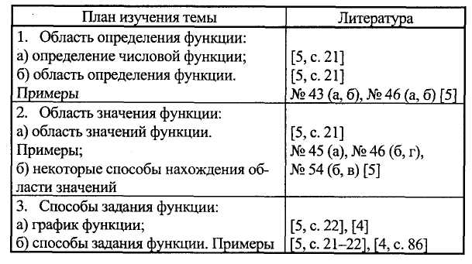

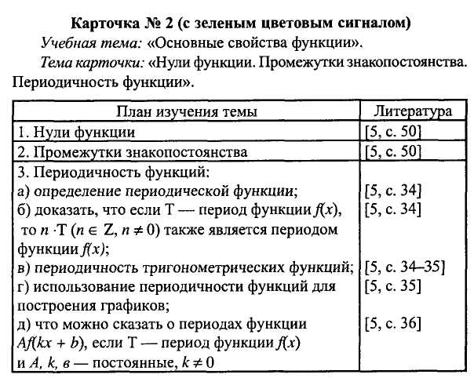

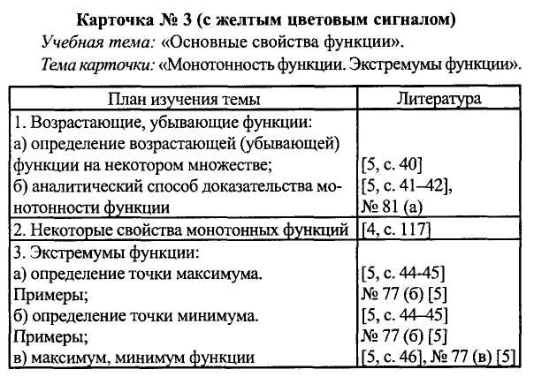

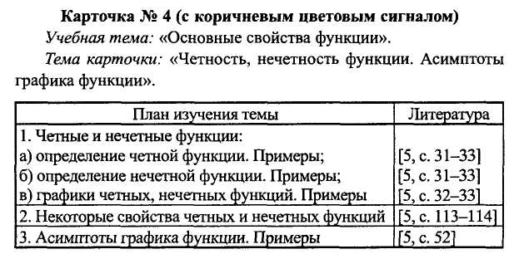

**Порядок работы учащихся**

1. Получите карточку.
2. По маршруту найдите первого партнера и запишите его фамилию у соответствующего пункта плана.
3. Выберите с партнером необходимую литературу.
4. Проработайте все указанные литературные источники по  
   первому пункту плана, обсудите их содержание, выработайте об­щий текст.
5. Запишите в тетради составленный вами текст.
6. Работайте над первым пунктом плана партнера *(см. п. 3-5).*
7. Поблагодарите друг друга за проделанную работу.
8. По маршруту найдите второго партнера.
9. Назовите ему тему своей карточки, кратко перескажите со­держание первого пункта плана и начинайте работать с партнером  
   по второму пункту вашего плана *(см. п. 3-7).*
10. Аналогично работа проводится по третьему пункту плана.

*Замечание.* В тетради отводится определенное место для конспектирования каждой учебной темы карточки.

Маршрут движения, исходя из того, что класс разбит на группы по 8 человек, может быть следующим:

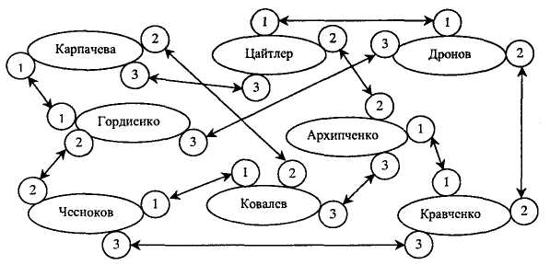

Приведем пример движения по маршруту ученицы Карпачевой.

Первоначально она получает карточку с красным цветовым сиг­налом. По первому пункту плана работает с Гордиенко (карточка с зеленым цветовым сигналом). После этого встречается с Ковале­вым и прорабатывает с ним второй пункт плана; третий пункт пла­на она изучает с Цайтлер.

После того как каждый учащийся в группе выполнил карточки с двумя цветовыми сигналами (например, красную и зеленую), груп­пе предлагается комплект карточек с двумя другими цветовыми сиг­налами (например, желтые и коричневые).

*Выходной контроль* (учителем выбирается одна или несколько форм):

* защита карточек в малых группах, в классе;
* проверка тетрадей с конспектами;
* математический диктант с целью проверки знания и пони­мания определений, свойств, утверждений, встречающихся  
  в указанных источниках по соответствующим пунктам пла­на, и др.

Наиболее эффективной формой выходного контроля на уроке изучения нового материала, а также обобщения и систематизации знаний, умений учащихся является защита карточек в классе. В этом случае учитель имеет возможность обратить внимание всех детей на важные моменты в учебном материале, пояснить содержание мате­риала, которое вызвало затруднения. Кроме того, защита содержания карточек в классе поможет каждому ученику создать целостное, обобщенное представление об изучаемом вопросе.

**12. Идея коллективного способа обучения В.К. Дьяченко.**

Дидактическая основа КСО - сотрудничество. Работа организуется в парах сменного состава, позволяет обеспечить взаимообучение и взаимоконтроль обучаемых.

Опыт показывает, что коллективная форма обучения означает такую организацию обучения, при которой все участники работают друг с другом в парах и состав пар периодически меняется. В итоге получается, что каждый член коллектива работает по очереди с каждым, при этом некоторые из них могут работать индивидуально. Технология коллективного взаимообучения позволяет плодотворно развивать у обучаемых самостоятельность и коммуникативные умения.

Посредством сочетания различных организационных форм коллективные способы обучения обеспечивают успешность учения каждому ребенку.

Можно выделить следующие виды работы в отдельно взятой паре: обсуждение чего-либо, совместное изучение нового материала, обучение друг друга, тренировка, проверка.

На коллективных учебных занятиях в разноуровневых группах у учащихся развиваются навыки самоорганизации, самоуправления, самоконтроля, самооценки и взаимооценки.

При коллективных способах (КСО) у каждого ребенка появляется возможность осуществить индивидуальную траекторию развития:

обучающиеся реализуют разные цели, разными способами и средствами, за разное время;

одновременно сочетаются все четыре организационные формы обучения: индивидуальная, парная, групповая и коллективная.

**Общие правила организации парной работы:**

необходимо разобрать с детьми как сесть за партой, чтобы смотреть не на учителя, а на партнёра, как положить учебник, чтобы по нему было удобно работать, как соглашаться, как возражать, когда споры необходимы, когда не допустимы, как помогать, как просить о помощи.

Проработка этих шагов - в дальнейшем организация более сложных форм совместной работы;

разбор ошибок учащихся при совместной работе обязателен. При разборе анализируется ход взаимодействия;

детей соединять в пары с учётом их личных склонностей, самому “слабому” ученику нужен не столько сильный, сколько терпеливый и доброжелательный партнер. Развитые дети долго не могут сидеть со «слабыми», им нужен равный партнёр или даже более сильный. Опасно объединять двух озорников или тихонь;

при оценке работы пары подчёркивать человеческие достоинства: дружелюбие, вежливость, приветливость. Оценивать всегда лишь общую работу в паре (удалось поработать в паре или не получилось сотрудничества);

перед началом работы повторять правило из памятки «Как работать в парах», которая всегда лежит на партах.

**Золотые правила при организации парной работы:**

* Не принуждать, не высказывать, если кто-то не хочет работать в паре. Лучше после выяснить причину отказа от работы.
* 10-15 минут совместной работы – это максимальное время. Если время работы больше, то участники утомляются и эффективность снижается.
* Не требовать абсолютной тишины, но следует бороться с выкрикиванием.
* Не наказывать лишением работы в паре.

КСО идеально подходит для работы в классе, так как позволяет не просто дифференцировать, но и индивидуализировать процесс обучения по объему материала и темпам работы для каждого ученика. Развитие интереса и познавательной активности учащихся в рамках данного варианта организации учебной работы связано и с самой формой подачи материала. Соответствие объема и темпа подачи материала индивидуальным особенностям учеников создает чувство успешной деятельности у каждого ученика.

**КСО принципиально отличается от группового способа обучения.**

* В КСО обучение осуществляется путем общения учащихся в динамических парах (парах сменного состава), когда каждый учит каждого.

**Основные принципы КСО:**

* завершенности или ориентации на высшие конечные резуль­таты;
* непрерывной и безотлагательной передачи полученных зна­ний друг другу;
* сотрудничества и взаимопомощи между учащимися;
* разнообразия тем и заданий;
* обучения по способностям индивида;
* педагогизации деятельности каждого участника.

*•* Проектирование обучающей системы на основе КСО содер­жит три этапа: подготовка учебного материала, подготовка учащих­ся к работе, проведение уроков.

* **Урок в условиях КСО характеризуется стадиями:**
* самостоятельная работа каждого ученика над своей карточкой;
* обмен знаниями с партнером, который проходит по прави­лам ролевой игры «учитель - ученик»;
* проработка воспринятой информации и поиск нового парт­нера для взаимообучения.
* В реализации КСО особую роль играют два вида контроля: текущий и выходной.
* В практике школьного обучения математике наибольшее рас­пространение получили такие методики КСО:

• методика взаимообмена заданиями;

* мурманская методика;
* методика, обратная методике А. Г. Ривина;
* методика взаимопередачи тем.

13.Открытый урок по математике на 1 курсе САТК .

Тема**: «Построение и преобразование графиков тригонометрических функций с использованием компьютерной модели».**

Цель урока:

создание условий для формирования умений и навыков построения графиков тригонометрических функций, применяя простейшие преобразования (растяжение, сжатие, параллельный перенос);

создание условий для развития таких мыслительных операций, как анализ, синтез, обобщение; продолжить развивать логическое мышление;

показать связь, изучаемого материала с избранной профессией;

создать условия для поддержания интереса к математике через использование исторического материала; использование элементов игры;

развивать самостоятельность учащихся;

формировать коммуникативные умения у учащихся;

Оборудование: компьютеры, проектор, раздаточный материал, экран.

Ход урока.

1. Организационный момент. Сообщение темы и целей урока.
2. Построение графиков функций y= $mf\left(kx+a\right)+b$ на компьютере, с целью исследования изменения положения графика функции в зависимости от того как изменяются параметры: m, k, a, b.
3. Выполнение практической работы, используя коллективный способ обучения.

**Организация работы.**

Класс разбивается на группы по 4 человека. В состав каждой группы входят учащиеся приблизительно одного уровня подготов­ленности с целью обеспечения одинакового темпа работы в группе. Группа обеспечивается четырьмя карточками с различными цвето­выми сигналами (их содержание описано ниже).

**Порядок работы учащихся.**

1. Выполните самостоятельно задания обеих частей карточки (сформулируйте определение, решение практического задания за­пишите в тетрадь).
2. Закончив работу над карточкой, отчитайтесь перед учителем или консультантом (первичный контроль).
3. Отыщите партнера по цветовому сигналу карточки, указан­ному в маршруте *(см. ниже).*
4. Сразу поменяйтесь карточками.
5. Проверьте друг у друга определения, указанные в первой части новой карточки.
6. Выполните в тетради задания второй части полученной кар­точки и организуйте взаимоконтроль.
7. Оцените ответы друг друга. Сделайте соответствующие записи в тетради.
8. Поблагодарите друг друга и ищите нового партнера по цвету карточки.
9. Работа повторяется с п. 4 согласно порядку работы. Работа закончена, если выполнены задания карточек всех цветов.

10. Выходной контроль – сдать работу преподавателю на проверку.



**Выходной контроль:** учащиеся сдают тетради.

Фронтальный опрос.

Как построить графики функций:

y=f(kx), y= mf(x), y=f(x+a), y=f(x)+b.

IV. Проверим свои знания по теме тригонометрия.

Заполнить кроссворд и прочитать имя великого математика.

V. Подведение итогов урока. Домашнее задание.

Карточка №1 (с красным световым сигналом).

Учебная тема: «Преобразования тригонометрических функций».

Тема карточки: «Растяжение или сжатие графика функции по оси ОХ».

|  |  |
| --- | --- |
| Теория | Практика |
| Как построить график функции  y=f(kx). | 1.Установите соответствие между графиками функций и формулами, которые их задают.  А). y=sin $\frac{x}{2}$; Б).y=cos2x; В).y=cos $\frac{x}{2}$;    2.Построить график функции y=sin2x. |

Карточка №2 (с синим световым сигналом).

Учебная тема: «Преобразования тригонометрических функций».

Тема карточки:«Растяжение или сжатие графика функции по оси ОY».

|  |  |
| --- | --- |
| Теория | Практика |
| Как построить график функции  y= mf(x). | 1.Установите соответствие между графиками функций и формулами, которые их задают.  А). y=2sinx; Б).y=3cosx; В).y= $\frac{1}{2}$ sinx; |
| 2.Построить график функции y=2cosx. |

Карточка №3 (с зелёным световым сигналом).

Учебная тема: «Преобразования тригонометрических функций».

Тема карточки: «Параллельный перенос графика функции по оси ОХ».

|  |  |
| --- | --- |
| Теория | Практика |
| Как построить график функции  y=f(x+a). | 1.Установите соответствие между графиками функций и формулами, которые их задают.  А). y=ctg $\left(x+\frac{π}{3}\right)$; Б).y=cos $\left(x-\frac{π}{6}\right)$; В).y=tg $\left(x+\frac{π}{4}\right)$;    2.Построить график функции y=tg $\left(х-\frac{π}{3}\right)$. |

Карточка №4 (с жёлтым световым сигналом).

Учебная тема: «Преобразования тригонометрических функций».

Тема карточки: «Параллельный перенос графика функции по оси ОY».

|  |  |
| --- | --- |
| Теория | Практика |
| Как построить график функции  y=f(x)+b. | 1. Установите соответствие между графиками функций и формулами, которые их задают.  А). y=tg-1 ; Б).y=sinx+2; В).y=ctgx-1;    2. Построить график функции y=ctgx+1. |

Литература.

1. М.А. Гончарова, Н.В. Решетникова. Образовательные технологии в школьном обучении математике. Серия «Высшее образование». Ростов- на –Дону.Феникс. 2014.
2. В.К.Дьяченко «Новая дидактика» - М.: Народное образование – 2001 г.
3. И.А.Новик, Н.В.Бровка Практикум по методике обучения математике. Учебное пособие –М.: Дрофа,2008.

РЕЦЕНЗИЯ

на методическую разработку по математике

«**Методика применения коллективного способа обучения при изучении математики**»

Методическая разработка выполнена Комаровой Н.М. преподавателем ОГБПОУ «Смоленский автотранспортный колледж им. Е.Г. Трубицына».

Учебная дисциплина «Математика» является общеобразовательной дисциплиной. И поэтому постоянная работа над собой остается главным требованием ко всей деятельности учителя. Особое место в учебном процессе занимает использование новых информационно-образовательных технологий. Использование современных технологий в обучении накладывает особенности на методику преподавания математики, которой должен владеть каждый учитель.

В работе дается подробное описание методики применения КСО, составлено большое число практических работ и методика их проведения.

Содержание материала данной работы соответствует современным научным представлениям в области математики, способствует: овладению студентами знаниями, общими методами ее изучения; формированию на базе этих знаний научной картины мира, здорового образа жизни; установлению гармонических отношений с обществом и самим собой.

Распределение учебного времени по теоретическим и практическим занятиям является обоснованным. При этом тематика практических и занятий и их содержание обеспечивает приобретение необходимых умений и навыков. В работе отражены основы современного математического образования; овладение системой знаний о структурно-функциональных основах жизни. Структура работы и содержание разделов соответствует требованиям, предъявляемым к методическим разработкам среднего профессионального образования.

Планируемая самостоятельная работа студентов соответствует характеру учебной дисциплины и ориентирована на формирование предметных и общеучебных умений и навыков.

В целом содержание методической разработки обеспечивает получение студентами необходимых представлений, знаний и умений по рассматриваемой дисциплине.

На основании изложенного методическая разработка рекомендуется к использованию в учебном процессе.

Применение новых педагогических технологий позволяет решить проблему более качественного усвоения знаний по математике и способности их применения на практике. Опыт показывает, что это способствует осознанию обучающимися роли математики в современном мире, применению математических знаний для решения проблем, оцениванию нового опыта, контролю эффективности собственных действий.

Преподаватель математики

Смоленского колледжа телекоммуникаций

(филиал) СПбГУТ им.проф. М.А.Бонч-Бруевича